*. Jira. Задача "Настройка шифрования данных на серверах IRIS" (https://jira.tcsbank.ru/browse/IN-1597) [Антипенок Александр][Назначил Александров Алексей]. #jira_in-1597 (https://tinkoff.slack.com/archives/C02J5LB8FPX).
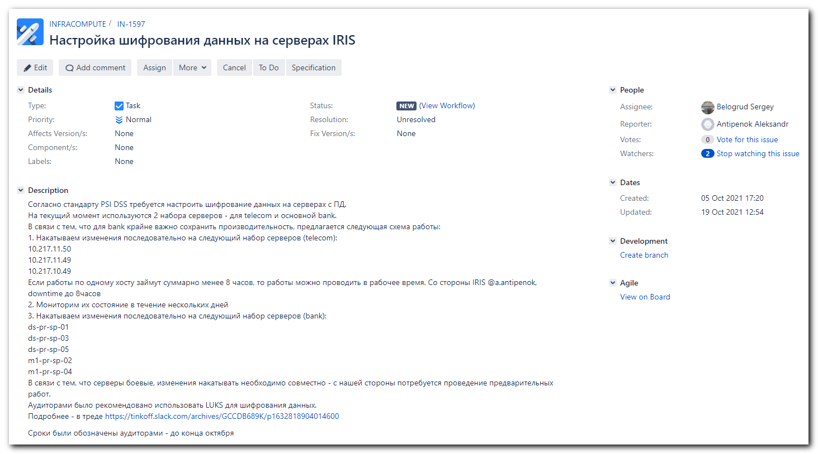

https://tinkoff.slack.com/archives/GCCDB689K/p1632818904014600

Антипенок Александр Sep 28th at 11:48 AM
Привет!
По результатам аудита PSI DSS появилась потребность шифровать данные на серверах iris (ds-pr-sp-01, ds-pr-sp-03 и пр.) и на файловой шаре v6250-m1. Рекомендовано использование LUKS. Просьба проконсультировать, каким образом можем реализовать это требование, какие действия потребуются от нас
25 replies

Шевченко Александр 21 days ago
Если вы ещё используете шару v6250, то у меня для вас грустные новости
С 1 октября начинаем массовый перевод всех существующих сущностей в READ-ONLY.
Список переводимых в RO сущностей будет публиковаться в канале #help-storage как минимум за 3 дня до внесения изменений.

В связи с аппаратными проблемами на системах хранения «v6250-ds», «v6250-m1» и в отсутствии любой возможности продления поддержки, массивы будут выведены из эксплуатации до 1 октября 2021 года.
На данный момент аппаратные ошибки не вызывают проблем с доступом к данным, но это может измениться в любой момент времени.

Если вы или ваш сервис всё ещё использует данные массивы в работе или храните там какие-то ценные данные, настоятельно рекомендуем обратиться по адресу infra-storage@tinkoff.ru, или в канал #help-storage, или создать заявку в Jira, для создания ресурсов взамен устаревших.

До конца процесса вывода из эксплуатации, данные хранящиеся на массиве не могут считаться «гарантированно доступными», доступ к ним может быть потерян в любой момент времени на неопределенный срок.

(edited)

Антипенок Александр 21 days ago
Про шару обманул, она действительно уже не используется. Вопрос только по серверам iris, получается

Родригес Александр 21 days ago
мы же переезжали на новую шару smb://fs-nfsmb2/iris_file_exch$
@i.neshta переехали же? получается на ней нужно шифрование

Нешта Иван 21 days ago
да, v6250 старая шара, уже съехали как года два на smb://fs-nfsmb2/iris_file_exch$
Сперанская писала только про v6250-m1, ее отмонтируем видимо. насчет fs-nfsmb2/iris_file_exch$ , @a.e.shevchenko подскажи, можешь посмотреть есть ли на ней шифрование? и возможно ли зашифровать данные на самих серверах, что для этого надо? Будет круто если сразу напишешь как происходит процесс и влияет ли это на производительность.

Шевченко Александр 21 days ago
Уточнил у коллег storage-admins по поводу шифрования данных на системах хранения.
У нас на массивах нет шифрования.
Там сложности с ввозом в РФ, такого оборудования.
Но это возможно теоретически, если очень захотеть.
Но правильный путь - это шифровать сами данные, и класть их на массив в уже шифрованном виде.
По шифрованию данных на серверах не могу ничего подсказать. Попробую уточнить у коллег, наверняка вы не первые.

Нешта Иван 21 days ago
Мы точно не первые, коллеги говорили о LUKS шифровании - возможно будет полезно в поисках :slightly_smiling_face: спасибо Саша, ждем информации тогда)

Александров Алексей 20 days ago
появилась потребность шифровать данные на серверах iris
Можно тут подробнее. Какая цель? От чего защищаемся? (edited)

Родригес Александр 19 days ago
@a.v.aleksandrov от аудиторов)

Александров Алексей 19 days ago
Понятно :slightly_smiling_face: Шифровать то что требуется, только раздел с данными или все вместе с ОС? (edited)

Антипенок Александр 19 days ago
Требуется шифровать именно определенные данные, ОС уже опционально. Аудиторов устраивает вариант с LUKS, поэтому и был выбран этот вариант

Антипенок Александр 19 days ago
Так же крайне важно максимально сохранить скорость чтения/записи и общую нагрузку

Александров Алексей 19 days ago
Напомните, данные у вас на локальных дисках или на NFS? (edited)

Родригес Александр 19 days ago
локаль

Александров Алексей 19 days ago
Тогда надо тестировать

Родригес Александр 19 days ago
мы ток за)) смотри, у нас 4 идентичные ноды в фэйл овер кластере на бою, можно на неактивной ноде включить шифрование, переключить на нее поток и посмотреть как оно работает

Антипенок Александр 14 days ago
Привет!
@a.v.aleksandrov, что то можем сделать со своей стороны чтоб протестировать шифрование?

Александров Алексей 14 days ago
Заведите таску в https://jira.tcsbank.ru/projects/IN

Антипенок Александр 14 days ago
Задачу завел, посмотри плз, надо ли чем дополнить
https://jira.tcsbank.ru/browse/IN-1597 (edited)

Александров Алексей 14 days ago
Как быть с текущими данными? При создании шифрованного раздела все имеющиеся данные потеряются. Если они не нужны, то не проблема. (edited)

Александров Алексей 14 days ago
Можно попробовать их мувнуть на NFS на время создания раздела, а затем вернуть :thinking_face: Других вариантов пока не вижу. (edited)

Антипенок Александр 14 days ago
Данные очень хочется сохранить, да

Александров Алексей 14 days ago
По п1-2 в задаче нужно больше инфы:
когда можно проводить работы
кто будет курировать со стороны приложения
какой максимальный downtime
(edited)

Антипенок Александр 14 days ago
В задачу добавил, продублирую:
Если суммарно время работ по одному хосту менее 8 часов, то работы можно проводить в рабочее время. Со стороны IRIS по telecom буду я, downtime до 8ч

Антипенок Александр 6 days ago
Привет!
@a.v.aleksandrov уточни плз, на какие даты ориентироваться для участия со стороны IRIS в работах на telecom серверах?

Александров Алексей 6 days ago
Привет! Со следующего Пн сможем начать на телекоме. 8 часов, считаю, достаточно на ноду. (edited)
:thanks:
1

https://tinkoff.slack.com/archives/C02J5LB8FPX

Белогруд Сергей:house_with_garden: 12:46 PM
Slack-канал коммуникации по jira-задаче "Настройка шифрования данных на серверах IRIS" (https://jira.tcsbank.ru/browse/IN-1597).
12:50
Добрый день.
Уточняющие вопросы по задачке.
Задача и метод её решения согласованы с ИБ?
Есть детальное описание того как конкретно (команды, последовательность) вы хотите выполнять "шифрование данных на серверах с ПД" (с помощью LUKS или иначе)?
12:53
Ссылка из текста задачи выдаёт ничего:
image.png
image.png

Антипенок Александр 1:27 PM
Привет!
Добавил в канал, на тред из которого ссылка в задаче, сейчас должно открыться
По ИБ - не подскажешь, к кому можно обратиться за согласованием?

1 reply
Today at 1:56 PMView thread

Антипенок Александр 1:29 PM
По 2 пункту - команд и их последовательности нет, есть только общее понимание уровня "мы корректно останавливаем приложение на 1 ноде, вы накатываете шифрование с сохранением данных, мы запускаем приложение и проверяем что оно работает, пару дней следим за производительностью" (edited)

1 reply
Today at 1:58 PMView thread

Белогруд Сергей:house_with_garden: 2:00 PM
Предлагаю начать с консультации, согласования у ИБ. И далее последовательно, по результату взаимодействия с ними.

Нешта Иван 2:00 PM
was added to #jira_in-1597 by Антипенок Александр.

Антипенок Александр 2:32 PM
Посмотрел, задача поставлена как раз аудиторами от ИБ вместе с рекомендацией использования LUKS. По необходимости дополнительного согласования я у них уточню, но для этого надо понимать что именно согласовывать. Правильно же понимаю, что будем использовать рекомендованный ими LUKS?

3 replies
Last reply today at 2:40 PMView thread

Крюков Антон:vaccinated: 3:51 PM
was added to #jira_in-1597 by Антипенок Александр.

Антипенок Александр 3:51 PM
@a.kryukov Антон, привет!
В этом канале работаем над задачей по шифрованию данных на серверах IRIS, содержащих ПД по письму от @a.speranskaya
Подскажи, пожалуйста, есть ли примеры реализованных проектов с использованием LUKS в банке? LUKS имеет много параметров, можешь что-то посоветовать?

Oct 22, 2021
https://tinkoff.slack.com/archives/C02J5LB8FPX/p1634799690000300
Крюков Антон:vaccinated: 10:01 AM
Узнал минимальные требования от аудитора:
адекватный алгоритм (aes128+), ограничить доступ к ключу, сохранить бэкап парольной фразы для открытия ключа

10:01
А ещё, это временная мера, потому что в драфте PCI DSS 4.0 есть такая фраза:
3.5.1.1 Any use of disk-level or partition-level encryption (rather than file-, column-, or field-level database encryption) to render PAN unreadable is used only as follows:
• It is used as the sole method of encryption only on removable electronic media,
• If used for non-removable electronic media, it is used only in conjunction with another mechanism that renders PAN unreadable per Requirement 3.5.1.

10:02
требование правда future dated, т.е. вступит в силу в каком-нибудь 23-24 году скорее всего, но получается что luks это временное решение

Oct 26, 2021

From: Kryukov Anton <a.kryukov@tinkoff.ru>
Sent: Tuesday, October 26, 2021 12:28 PM
To: Speranskaya Aleksandra <a.speranskaya@tinkoff.ru>; Muldiyarov Artem <a.muldiyarov@tinkoff.ru>; Belogrud Sergey <s.belogrud@tinkoff.ru>; Antipenok Aleksandr <a.antipenok@tinkoff.ru>
Cc: Neshta Ivan <i.neshta@tinkoff.ru>
Subject: RE: ограничения или рекомендации от ИБ по использованию LUKS

Холдим эту активность. Обсудим с аудитором 1го ноября

Причины:
1) LUSK снижает риски физического НСД к дискам, что не очень применимо к серверам, находящимся в ЦОДах
2) Большой объем хранящейся информации (около 3х ТБ)
3) Доп нагрузка на серверы из-за шифрования
________

Антон Крюков
Главный специалист Отдел Методологии ДИБ

Тел.: +7 (495) 648-10-00, Доб. 35278

From: Kryukov Anton
Sent: Tuesday, October 19, 2021 5:58 PM
To: Kryukov Anton; Speranskaya Aleksandra; Muldiyarov Artem; Belogrud Sergey; Antipenok Aleksandr
Cc: Neshta Ivan
Subject: ограничения или рекомендации от ИБ по использованию LUKS
When: 26 октября 2021 г. 12:00-12:30 (UTC+03:00) Москва, Санкт-Петербург.
Where: https://tinkoff.zoom.us/j/99461206231?pwd=MVRqZjRoaTh0MlRNZTdSRTR0K0svQT09

ограничения или рекомендации от ИБ по использованию LUKS

Переношу встречу.

Вот что узнал от аудитора на текущий момент, какой минимум нужно выполнить:
из требований адекватный алгоритм (aes128+), ограничить доступ к ключу, сохранить бэкап парольной фразы для открытия ключа

По мотивам задачи https://jira.tcsbank.ru/browse/IN-1597

Oct 27, 2021 These articles I read about LUKS.
https://habr.com/ru/company/macloud/blog/552040/
Linux Unified Key Setup: как защитить флэшки и внешние диски от взлома

https://habr.com/ru/post/457260/
Расшифровка LUKS контейнера в момент загрузки системы

